Nama : Aditia Surya Putra

Kelas : Flutter D

Ubah tittle pada myhomepage menjadi Halo Alterra

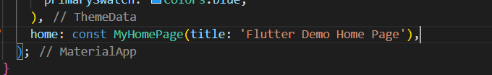

Hapus text counter

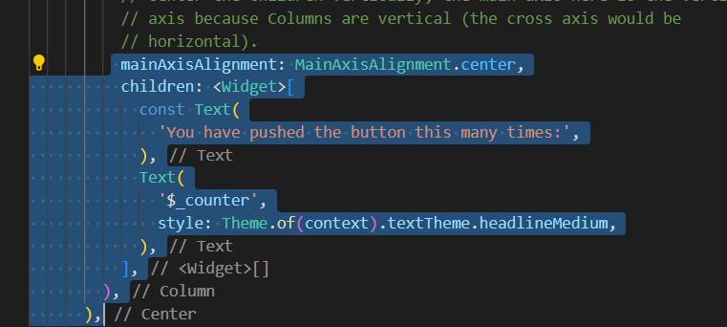

Lalu Ubah text You have pushed … menjadi Nama Saya Aditia Surya Putra

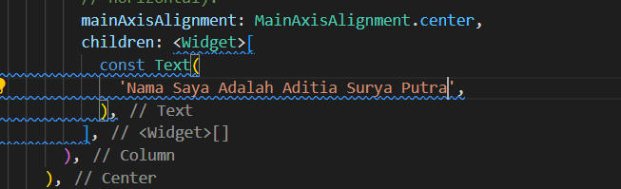

Berikut Outputnya

